МОЙ АТАШКА НУРСУЛТАН

Всякое с нами было! Счастье наше в том, что
совесть наша чиста: мы ни разу не свернули
с курса и ни разу не предали друга…
(Антуан де Сен-Экзюпери)

Много времени прошло с окончания Великой Отечественной Войны. Но в сердцах многих людей живет память о родных и близких, о родителях. Мой прадедушка - Булеганов Нурсултан прошел всю войну с 1941 по 1945 годы.
«На сайте Память народы» я нашла материал о своем прадедушке и решила, что нужно написать о его героическом подвиге и представлении к правительственной награде медали «За Отвагу!».

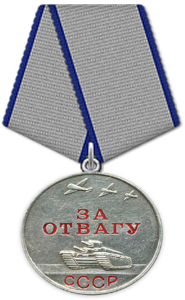
Приказ подразделения
№: 14/н от: 16.02.1945
Издан: 5 гв. казак 3 Украинского фронта

Материалы о награждении были рассекречены не так давно: «Рассекречено в соответствии с приказом Министра обороны РФ от 8 мая 2007 года N181 «О рассекречивании архивных документов Красной Армии и Военно-Морского Флота за период Великой Отечественной войны 1941–1945 годов» (с изменениями на 30 мая 2009 года)» [1]. Молодцы, те люди, которые создали сайт. Сейчас читая материал: журнал боевых действий, приказы, донесения, доклады и рапорты, начинаешь понимать, что война — это жестоко, это судьбы людей.
Когда я спрашивала у апашки о прадеде, то она рассказывала о его мирной послевоенной жизни. Аташка не любил говорить о войне. Призвали его на фронт по документам в декабре 1941 года Штупинским (Уштобинским) РВК Алматинской области. В наградном листе указана его должность и часть: коновод 5 гвардейского истребительно-противотанкового ордена Красного Знамени Дивизиона 5 гвардейского Краснознаменного кавалерийского Донского казачего корпуса.
За что же наградили аташку? Как это было, обо всем я прочитала в наградном листе. Во время наступления эскадрона в пешем строю с немецко-фашистскими захватчиками 19 января 1945 года он был в укрытии с лошадьми. Враг пустил танки и самоходки на коноводов. Гвардий казак Булеганов Нурсултан под снарядами танков сумел увести лощадей и подать их своевременно казакам. За этот подвиг командование ходатайствовало о представлении к правительственной награде.
Апашка рассказывала, что дедушка был строгим, щедрым, трудолюбивым. После войны он продолжил работать по специальности на железной дороге на станции Коксу, а выйдя на пенсию переехал в село. Его не стало в 1979 году.
Ветераны уходят один за другим. Это люди, отдавшие свои лучшие годы борьбе за свободу своей страны. Думаю, что прадедушка прожил свои годы не зря. Он воспитал семерых детей, увидел внуков. Его уважали и любили. Я благодарна всем, кто дарит нам мирное небо и беззаботное детство.
Источники
1 https://pamyat-naroda.ru/heroes/?adv_search=
Аденова Айлара, ученица 9 «В» класса. Научный руководитель: Есимбекова Роза Серикбаевна

